**数学学院强基生遴选第一志愿**

**参加考核学生名单公示及考核安排**

各位同学：

根据本科生院《关于开展强基生校内遴选工作的通知》，经数学学院强基生遴选考核专家组对申报学生进行初审后，现将参加第一志愿面试考核学生名单公示如下。

公示时间：2024年3月20日至2024年3月22日。

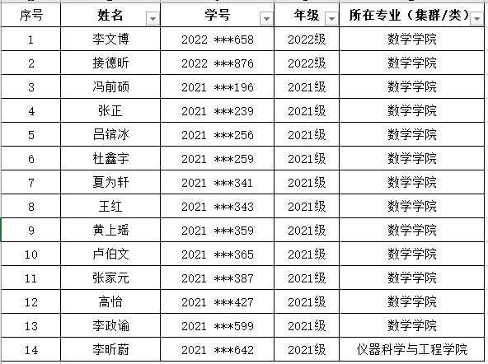

**面试考核安排：**

请获得面试考核资格的学生携带有效证件按照以下时间地点参加面试考核，请提前15分钟到场。

面试时间：2024年3月23日（星期六）上午9:00

面试地点：理学楼609会议室

如有异议请联系数学学院办公室，联系电话：0451-86414208。

数学学院

2024年3月20日